Школьный этап
Всероссийской олимпиады школьников по истории 2025-2026 учебного года
7 класс
Максимальная оценка – 100 баллов
Время на подготовку – 120 минут

1 | 2 | 3 | 4 | 5 | 6 | 7 | 8 | 9 | 10 | итого
4 | 8 | 8 | 16 | 10 | 8 | 8 | 8 | 10 | 20 | 100

Задание I. Выберите по 1 верному ответу в каждом задании и запишите в таблицу (1 балл за каждый правильный ответ, максимальный балл – 4 балла).

1. Кто такие варяги?
А) Кочевые племена скифов, кочевавшие по южнорусским степям;
Б) Особый род жрецов у древних славян, которые проводили религиозные обряды;
В) Скандинавские воины и купцы, которые в IX–XI вв. совершали походы, торговали и нанимались на службу в Восточной Европе и Византии;
Г) Восточные купцы из Китая, привозившие шелк и специи на Русь.

2. Как называлась наиболее крупная организационная-тактическая единица монгольского войска, также называлась и административно-территориальная единица Монгольского государства?
А) Ярлык;
Б) Тумен;
В) Баскак;
Г) Улус.

3. Кто из нижеперечисленных НЕ является московским князем?
А) Иван Калита;
Б) Дмитрий Иванович Донской;
В) Владимир Мономах;
Г) Василий III.

4. Какой собор использовался как усыпальница русских монархов?
А) Благовещенский;
Б) Успенский;
В) Архангельский;
Г) Покровский.

Задание II. Выберите все верные ответы в каждом блоке (по 2 балла за каждый правильный ответ, максимальный балл – 8 баллов):

1. Женами каких европейских правителей стали дочери Ярослава Мудрого?
А) король Норвегии Харальд III Суровый;
Б) король Венгрии Андраш I Белый;
В) король франков Людовик I Благочестивый;
Г) император Священной Римской империи Оттон I Великий;
Д) король Франции Генрих I;
Е) король Англии Гарольд II Годвинсон.

2. Какие из перечисленных богов существовали в славянской мифологии?
A) Перун;
Б) Велес;
В) Один;
Г) Даждьбог;
Д) Зевс;
Е) Марс.
3. Какие реки были частью пути из варяг в греки?
А) Нева;
Б) Дон;
В) Волга;
Г) Днепр;
Д) Ока;
Е) Волхов.

4. Какие русские князья совершали походы на Византию?
А) Игорь Рюрикович;
Б) Олег Вещий;
В) Даниил Московский;
Г) Святослав Игоревич;
Д) Рюрик;
Е) Юрий Долгорукий.

Задание III. Дайте краткое обоснование ряда (что с исторической точки зрения объединяет перечисленные в ряду элементы?). Дайте максимально точный ответ. (по 2 балла за каждый правильный ответ, максимальный балл – 8 баллов).

3.1. Ярослав Мудрый, Святополк I Окаянный, Владимир Мономах, Изяслав Ярославич, Святослав Ярославич, Всеволод Ярославич.

3.2. Создание стрелецкого войска, создание приказной системы, отмена кормлений, губная реформа, запрет Церкви принимать в дар новые земли без царского разрешения, запрет местнических споров во время военных действий.

3.3. Святки, Радоница, Масленица, Иван Купала.

3.4. Смерд, челядин, закуп, рядович, холоп.

Задание IV. Дайте краткое обоснование ряда (что объединяет перечисленные элементы с исторической точки зрения) и укажите, какой из элементов является лишним по данному основанию. (по 4 балла за каждый правильный ответ, максимальный балл – 16 баллов).

4.1. Китай, Корея, Русь, Волжская Булгария, Япония.

4.2. Софья Витовтовна, Елена Глинская, Марина Мнишек, Мария Борисовна, Евдокия Дмитриевна.

4.3. Судебник Ивана III, Судебник Ивана IV, «Домострой», «Соборное уложение», «Русская правда».

4.4. Сражение под Русой, Стояние на Угре, Яжелбицкий мир, Шелонская битва, Коростынский мир.

Задание V. Установите соответствия. Запишите в таблицу выбранные цифры
под соответствующими буквами. (Максимальный балл – 10 баллов)
1. Соотнесите названия приказов с их зоной ответственности (по 1 баллу за каждое верное соотнесение, максимальный балл - 5 б.)

 | Приказы |  | Функции
А | Постельный | 1 | Следствие по важнейшим преступлениям против государства
Б | Разрядный | 2 | Царский гардероб, дворцовая стража
В | Поместный | 3 | Царская охота
Г | Посольский | 4 | Комплектование войска, постройка крепостей, местнические дела
Д | Тайных дел | 5 | Отношения с иностранными государствами, выкуп и обмен пленными
 |  | 6 | Владельческая принадлежность земель, определение размера налогов

2. Установите соответствия между произведениями русской культуры XVI века и их авторами или составителями (по 1 баллу за каждое верное соотнесение, максимальный балл - 5 б.)

 | Произведения |  | Авторы
А | «Апостол» | 1 | Постник Яковлев
Б | Стены Китай города | 2 | Андрей Чохов
В | Великие Четьи Минеи | 3 | Иван Федоров
Г | Успенский собор в Москве | 4 | Петрок Малый
Д | Царь-пушка | 5 | Митрополит Макарий
 |  | 6 | Аристотель Фиораванти

Задание VI. Перед вами четыре монеты, которые появились в результате одной денежной реформы. Рассмотрите изображение и ответьте на вопросы: (Максимальный балл за все задание – 8 баллов)

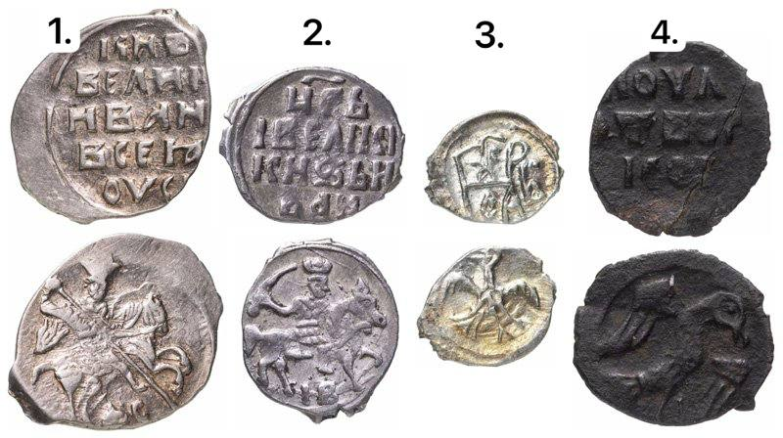
6.1. Под каким номером изображена монета с самым большим номиналом? Как она называется? (2 балла)
6.2. Какая монета была изготовлена раньше - под номером 1 или под номером 2? Ответ аргументируйте (3 б.)
6.3. Из какого материала она изготовлена? Какой еще материал использовался для изготовления монет на Руси конца XIV-XVI в.? (2 б.)
6.3. Как называется процесс их производства? (1 б.)

Задание VII. Соотнесите фрагменты текстов летописи с представленными изображениями. Датируйте изображенные события. Ответ запишите в таблицу. (За каждую верную вставку по 1 баллу; максимальный балл за полностью выполненное задание – 8 баллов)

1.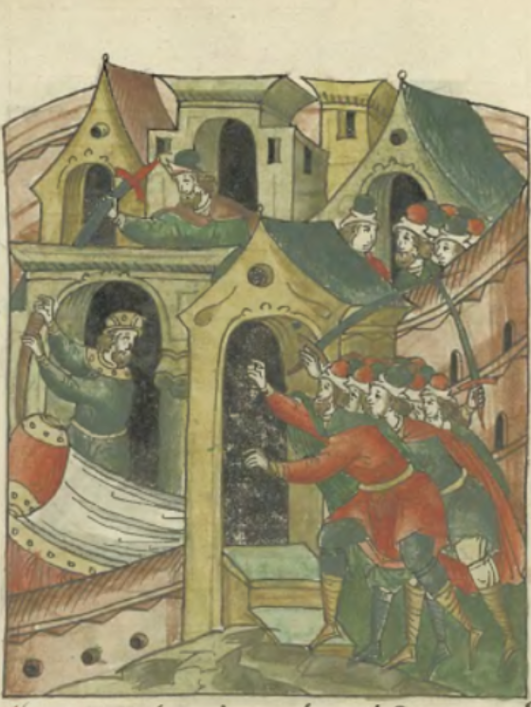 | 2. 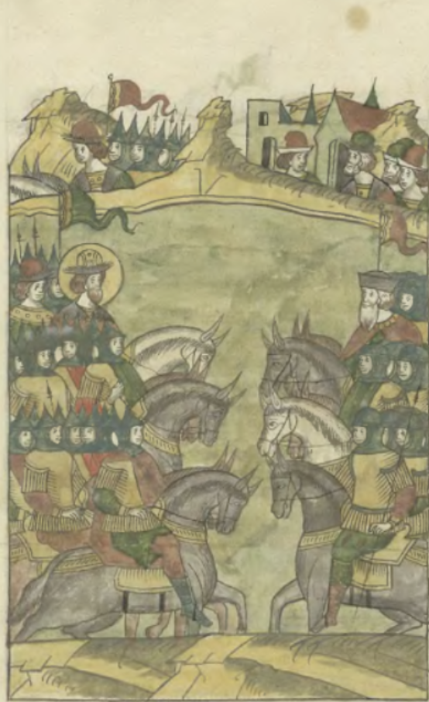
3. 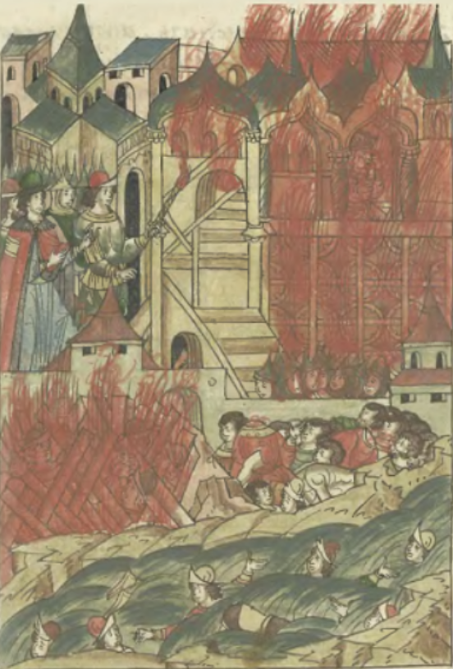 | 4. 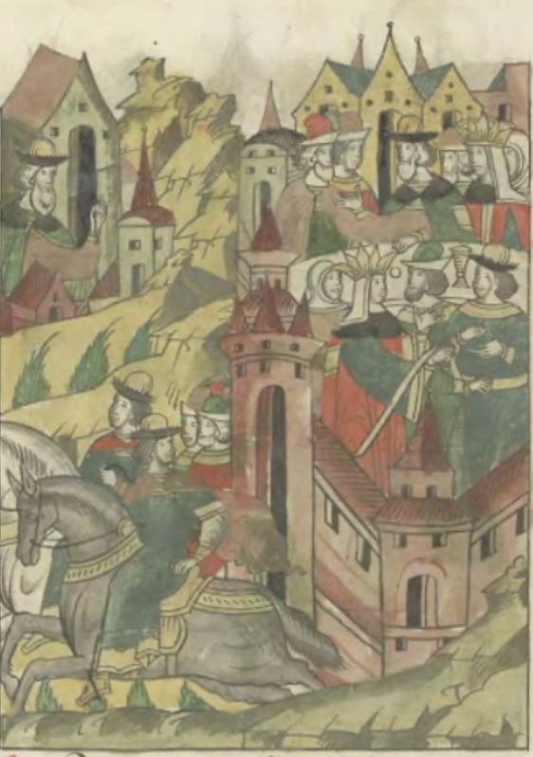

А) “... и укрепився силою крестною, ополчивси поиде на них, наступиша же на озеро Чюдское, бысть же обоих множество велми…”
Б) “И побежа Щелкан Дюденевич на сени, и зажгоша под ним сени и двор весь княже Михайлов, отца Александрова, и ту згоре Щелкан…”
В) “...и на свадьбе великаго князя Василиа Васильевича был на нем. Книгини же великая Софья сня с него тогды…”
Г) “Они же слышавше княж глас, и прискочше начаша бити в двери, и силою выломиша их. Блаженный же всъкочши, хоте меч взяти, и не бе меча, вынял бо бе его того дне Амбал ключник его, бяше бо той меч святаго и великаго мученика Бориса”

Задание VIII. Рассмотрите карикатуру и ответьте на вопросы. (Максимальный балл за полностью выполненное задание – 8 баллов)
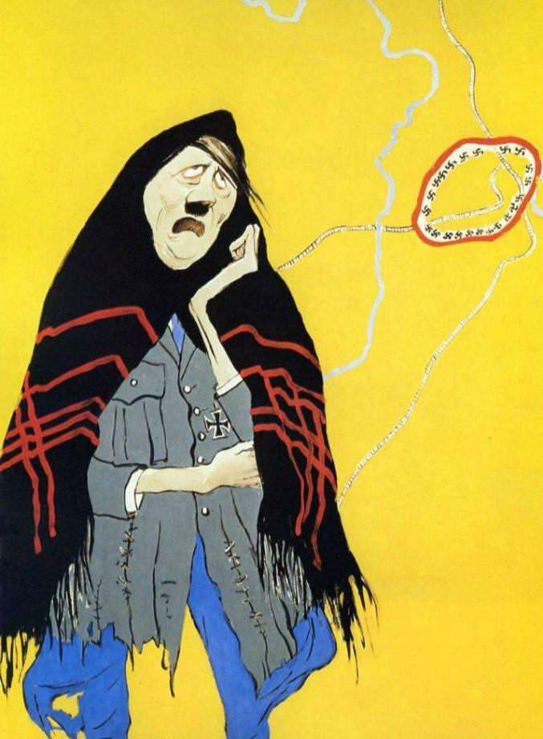

8.1. Кто изображен на миниатюре? Напишите имя и фамилию. (2 б.)
8.2. С какой битвой связана карикатура? О начале какого этапа битвы она сообщает? Укажите день, месяц и год начала (3 б.)
8.3. Чем завершился этот этап для противоборствующих сторон? Приведите не менее двух наблюдений. (2 б.)
8.4. Как назывался творческих коллектив советских художников-графиков и живописцев - авторов карикатуры? (1 б.)

Задание IX. Рассмотрите карту и ответьте на вопросы. (Максимальный балл за задание - 10 баллов)
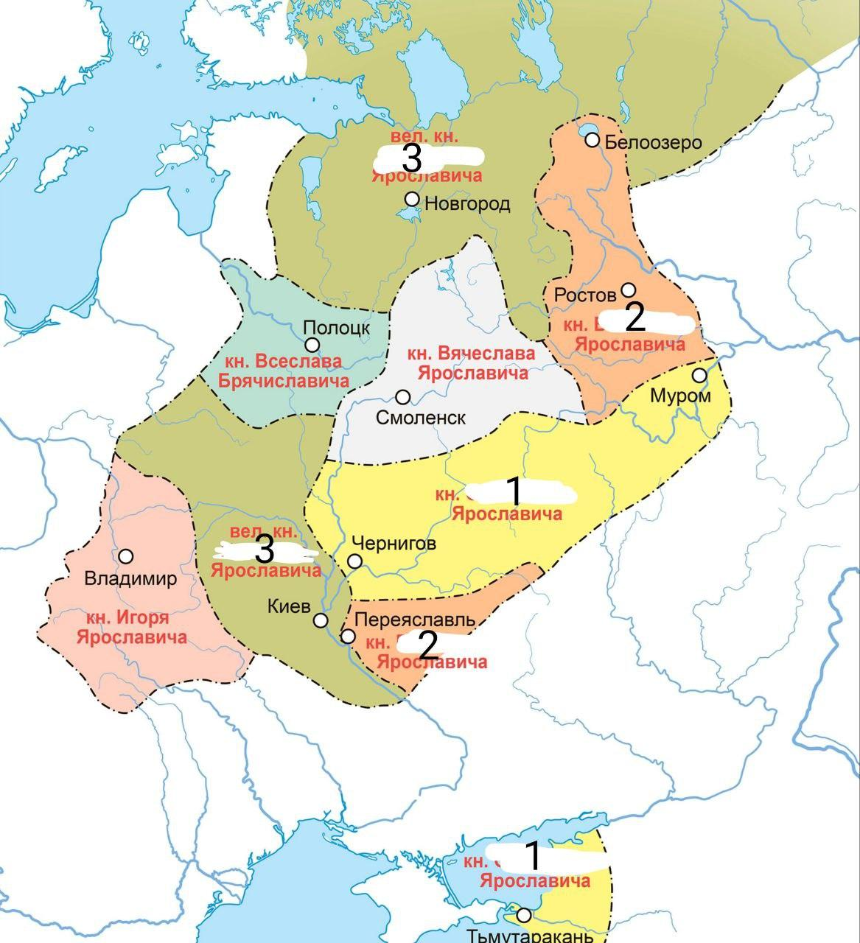
9.1. Княжеские владения по завещанию какого князя изображены на карте? Напишите имя и прозвище (1 б.)
9.2. Напишите цифру, которой обозначены владения старшего князя. Как звали этого князя? (2 б.) Кто следующий по старшинству? Ответ аргументируйте (2 б.)
9.3. В каком русском княжестве правит своя династия? Почему именно там? (2 б.)
9.4. Какие выводы о системе наследования и управления Русскими землями можно сделать на основании представленной карты? Приведите не менее двух выводов. (3 б.)

Задание Х. Мини-эссе (20 баллов)

Ваша задача выбрать одну из предложенных тем и написать мини-эссе по алгоритму.

Мини-эссе - это маленькое сочинение, где ты рассуждаешь над историческим высказыванием. У него есть четкая структура: введение, понимание высказывания, основная часть и вывод.

1. Введение
Во вступлении нужно объяснить, почему ты выбрал эту тему. Напиши, почему она показалась тебе важной или интересной. Зачем необходимо исследовать эту тему?
Оценивание: 2 балла - объяснение интересное и оригинальное; 1 балл - формальное, просто несколько предложений; 0 баллов - одна короткая фраза.
2. Понимание высказывания
Здесь нужно объяснить, о чем говорит автор. Сначала объясни своими словами общий смысл темы эссе, потом выдели 2-3 главные мысли (авторские утверждения).
Оценивание: 3 балла - правильно понял общий смысл и выделил 2 корректных утверждения; 2 балла - есть 1 ошибка; 1 балл - 2 ошибки.
3. Основная часть
Теперь самое главное — аргументы и контраргументы. Аргументы - это факты, которые подтверждают одно из авторских утверждений. Контраргументы - это факты, которые опровергают одно из авторских утверждений.
Тебе нужно подобрать и записать не менее ТРЕХ аргументов и/или контраргументов сначала к первому утверждению, а затем ко второму. Каждый аргумент/контраргумент поясни: корректно опиши факт и объясни, каким образом он связан с темой.
Оценивание: Всего 12 баллов - по 2 балла за каждый аргумент/контраргумент.
4. Вывод
В конце нужно подвести итог: получилось ли у тебя доказать точку зрения автора темы? Или все не так просто?
Оценивание: 3 балла — четкое мнение + сильный аргумент; 2 балла — только мнение; 1 балл — слишком общий вывод.
Темы мини эссе:

- «Русская земля, механически сцепленная первыми киевскими князьями из разнородных этнографических элементов в одно политическое целое, теперь, теряя эту политическую цельность, впервые начала чувствовать себя цельным народным или земским составом. Последующие поколения вспоминали о Киевской Руси как о колыбели русской народности» (В.О. Ключевский о Руси XI – XII вв.).
- «Влияние татар не было здесь [в Северо-Восточной Руси] главным и решительным. Татары остались жить вдалеке, заботились только о сборе дани, нисколько не вмешиваясь во внутренние отношения, оставляя все как было» (С.М. Соловьев).
- «Иван III есть герой не только российской, но и всемирной истории… При нем Россия, как держава независимая, величественно возвысила главу свою на пределах Европы и Азии, спокойная внутри и не боясь врагов внешних» (Н.М. Карамзин).
- «Смута не изменила общественного строя Москвы, но она переместила в нем центр тяжести с боярства на дворянство. Произошла смена господствующего класса…». (С. Ф. Платонов)
- «Несмотря на тяжелейшие поражения, Красная Армия и Военно-Морской Флот в начальный период войны смогли серьезно нарушить первоначальный стратегический замысел врага. Противнику был нанесен серьезный ущерб… после окончания приграничных сражений немецкие ударные группировки уже не смогли безостановочно наступать, как это предполагалось по плану «Барбаросса» (В.А. Золотарев).

